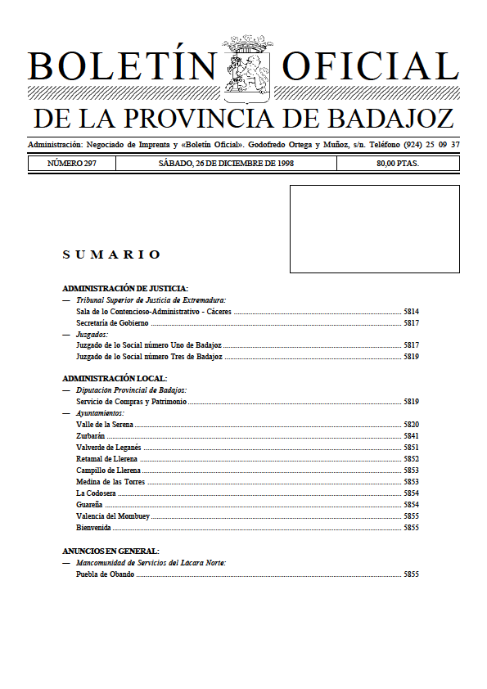

ORDENANZA FISCAL T-S-3
ORDENANZA FISCAL REGULADORA DE LA TASA POR
OTORGAMIENTO DE LICENCIA DE APERTURA DE ESTABLECIMIENTOS

Artículo 1.-Fundamento y naturaleza.
En uso de las facultades concedidas por los artículos 133.2 y 142 de la Constitución y por el artículo 106 de la Ley 7/ 1985, de 2 de Abril, reguladora de las Bases de Régimen Local, y de conformidad con lo dispuesto en los artículos 15 al 19 y 20 apartado 1,2 y 4 i) de la Ley 39/88 de 28 de Diciembre, reguladora de las Haciendas Locales, esta Entidad Local establece la tasa por otorgamiento de "Licencia de apertura de establecimientos", cuyas normas atienden a lo prevenido en el artículo 58 de la citada Ley 39/1988.

Artículo 2.-Hecho imponible.
1.-Constituye el hecho imponible de la tasa la actividad municipal, tanto técnica como administrativa, tendente a verificar si los establecimientos industriales y mercantiles reúnen las condiciones de tranquilidad, sanidad y salubridad y cualquiera otras exigidas por las correspondientes Ordenanzas
y Reglamentos Municipales o generales para su normal funcionamiento, como presupuesto necesario y previo para el otorgamiento por esta entidad local de la correspondiente licencia de apertura.
2.-A tal efecto, tendrá la consideración de apertura:
a) La instalación por vez primera del establecimiento para dar comienzo a sus actividades.
b) La variación o ampliación de la actividad desarrollada en
el establecimiento, aunque continúe el mismo titular.
c) La ampliación del establecimiento y cualquier alteración que se lleve a cabo en éste y que afecte a las
condiciones señaladas en el número 1 de este artículo, a) Se dedique al ejercicio de alguna actividad empresarial fabril, artesana, de la construcción, comercial y de servicios que esté sujeta al Impuesto sobre Actividades Económicas.
b) Aún sin desarrollarse aquellas actividades sirvan de auxilio o complemento para las mismas, o tengan relación con ellas en forma que les proporcionen beneficios o aprovechamiento, como por ejemplo, sedes sociales, agencias, delegaciones o sucursales de entidades jurídicas, escritorios, oficinas, despachos o estudios.

Artículo 3.-Sujeto pasivo.
Son sujetos pasivos en concepto de contribuyentes las personas físicas y jurídicas y las entidades a que se refiere el artículo 33 de la Ley General Tributaria, titulares de la actividad que se pretende desarrollar o, en su caso, se desarrolle en cualquier establecimiento industrial o mercantil, siendo sustitutos del contribuyente los propietarios del inmueble, quienes podrán repercutir, en su caso, las cuotas sobre
los respectivos beneficiarios.

Artículo 4.-Responsables.
1.-Responderán solidariamente de las obligaciones tributarias del sujeto pasivo las personas fisícas, y jurídicas a que se refieren los artículos 38.1 y 39 de la Ley General Tributaria.
2.-Serán responsables subsidiarios los administradores de las sociedades y los síndicos, interventores o liqulidadores de quiebras, concursos, sociedades y entidades en general, en los supuestos y con el alcance que señala el artículo 40 de la Le General Tributaria.
Artículo 5.-Cuota tributaria.
La cuota tributaria se fijará conforme a la tarifa que figura en el anexo.

Artículo 6.-Exenciones y bonificaciones.
No se concederá exención ni bonificación alguna en la exacción de la tasa.

Artículo 7.-Devengo.
1.-Se devenga la tasa y nace la obligación de contribuir cuando se inicie la actividad municipal que constituye el hecho imponible. A estos efectos se entenderá iniciada dicha actividad en la fecha de presentación de la oportuna solicitud de la licencia de apertura, si el sujeto pasivo formularse
expresamente ésta.
2.-Cuando la apertura haya tenido lugar sin haber obtenido la oportuna licencia, la tasa se devengará cuando se inicie efectivamente la actividad municipal conducente a determinar si el establecimiento reúne o no las condiciones exigibles, con independencia de la iniciación del expediente administrativo
que pueda instruirse para autorizar la apertura del establecimiento o decretar su cierre, si no fuera autorizable dicha apertura.
3.-La obligación de contribuir, una vez nacida, no se verá afectada en modo alguno por la denegación de la licencia solicitada o por la concesión de ésta condicionada a la modificación de las condiciones del establecimiento, ni por la renuncia o desistimiento del solicitante una vez concedida la licencia.

Artículo 8.-Declaración.
d) Los traspasos y cambio de titular de los establecimientos, sin variar la actividad que en ellos viniera desarrollándose.
3.-Se entenderá por establecimiento industrial o mercantil toda edificación habitable, esté o no abierta al público, que no se destine exclusivamente a vivienda, y que:
1.-Las personas interesadas en la obtención de una licencia de apertura de establecimiento comercial o industrial, presentarán previamente en el Registro General la oportuna solicitud con especificación de actividad o actividades a desarrollar en el local, acompañada de la documentación reglamentaria,
entre ellas, la liquidación por alta en el Impuesto sobre Actividades Económicas.
2.-Si después de formulada la solicitud de licencia de apertura se variase o ampliase la actividad a desarrollar en el establecimiento o se alterasen las condiciones proyectadas por tal establecimiento o bien se ampliase el local inicialmente previsto, estas modificaciones habrán de ponerse en conocimiento
de la administración municipal con el mismo detalle y alcance que se exigen en la declaración prevista en
el mismo anterior.

Artículo 9.-Liquidación.
Finalizada la actividad municipal y una vez dictada resolución municipal que preceda sobre la licencia de apertura, se practicará la liquidación correspondiente por la tasa que será notificada al sujeto pasivo para su ingreso directo en las Arcas Municipales utilizando los medios de pago y los plazos que señala el Registro General de Recaudación.

Artículo 10.-Infracciones y sanciones.
En todo lo relativo a la calificación de infracciones tributarias, así como de las sanciones que a las mismas correspondan en cada caso, se estará a lo dispuesto en los artículos 77 y siguientes de la Ley General Tributaria.
Disposición adicional.
En lo no previsto en la presente ordenanza, se estará a lo establecido o la Ley 39/1988 de 28 de Diciembre, por la que la desarrollen y contemplen.

Disposición final.
El acuerdo de imposición de esta tasa fue tomado y su Ordenanza Fiscal aprobada por el Pleno de esta entidad local, el 4 de Noviembre de 1998. Comenzará a regir el día 1 de Enero de 1999 y seguirá en vigor hasta que se acuerde su derogación o modificación expresa.

ANEXO
Tasa por otorgamiento de licencia de apertura de establecimiento
*Instalación por vez primera del establecimiento:
-Actividad inicua ............................................. 10.000 ptas.
-Actividad molesta, insalubre, nociva
y peligrosa ..................................................... 15.000 ptas.
*Cambio de titular:
-Actividad inicua ............................................. 6.000 ptas.
-Actividad molesta, insalubre, nociva
y peligrosa ..................................................... 9.000 ptas.

